1.数据为RSSI_save_1015_08.txt

拟合系数为0.7701

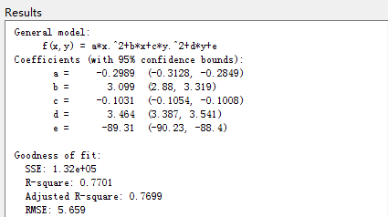

原数据分布与拟合曲面

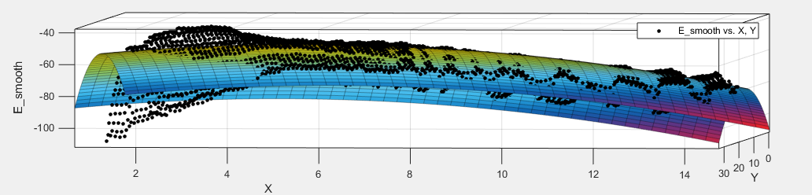

原数据等高线：

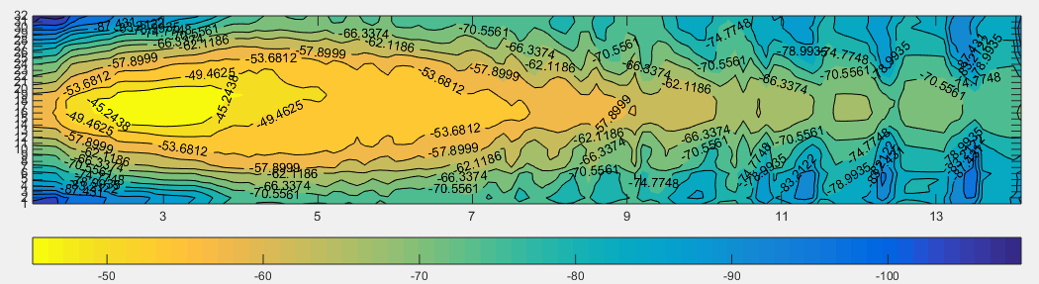

拟合后的等高线

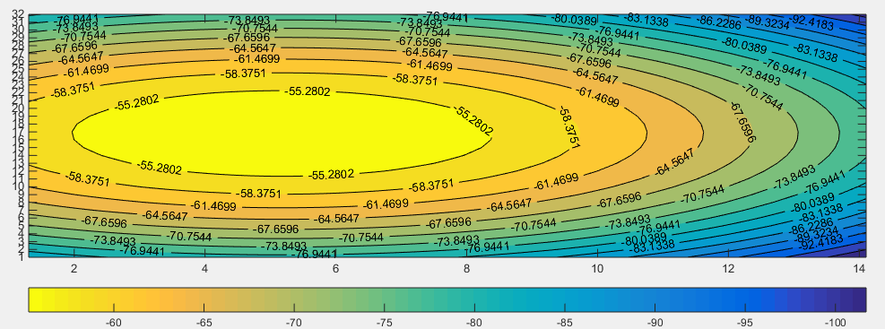

2.数据为RSSI_save_1009_10.txt

拟合系数为0.7478

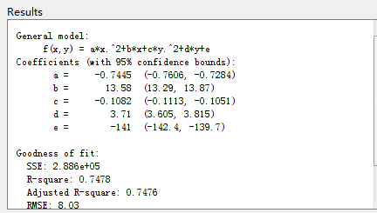

原数据分布与拟合曲面

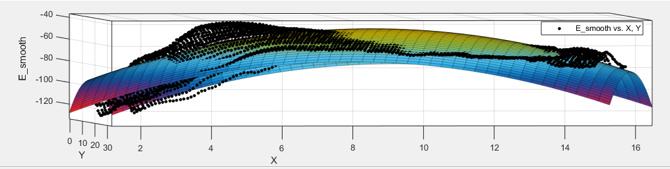

原数据等高线：

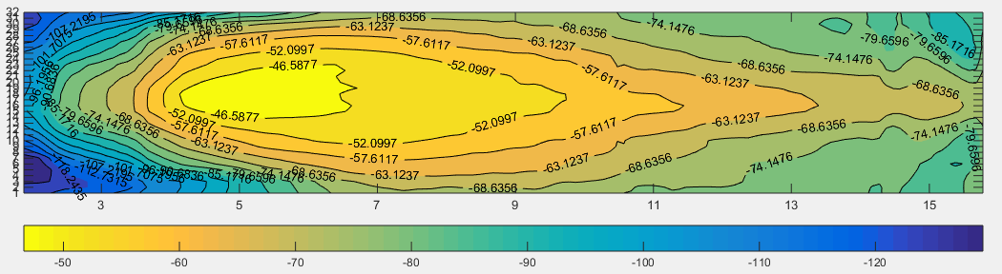

拟合后的等高线

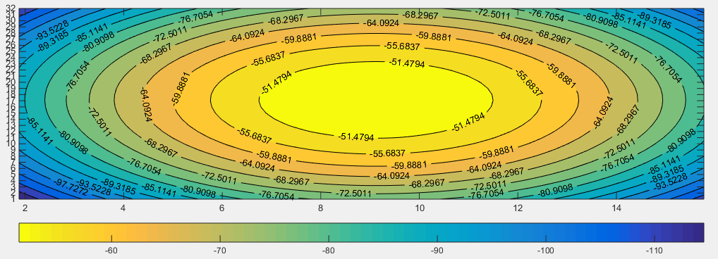

数据为RSSI_save_1009_05.txt

拟合系数为0.7117

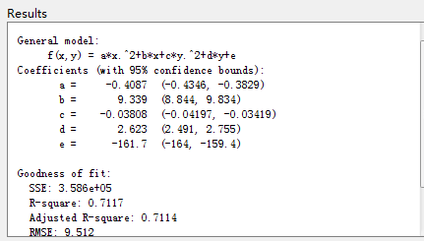

原数据分布与拟合曲面

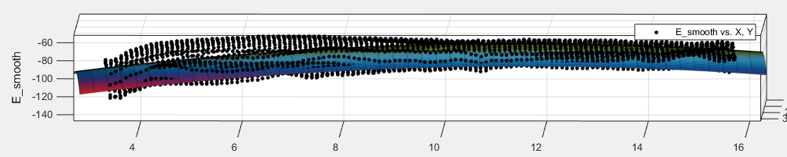

原数据等高线：

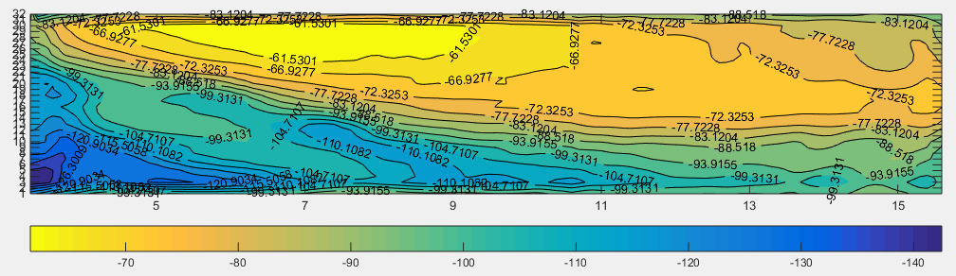

拟合后的等高线

